**Ястребова Галина Николаевна**

Воспитатель

МАДОУ «Буратино»,

г. Когалым

**«Сюжетно – ролевая игра как средство воспитания гуманных чувств у детей дошкольного возраста»**

**Актуальность выбранной темы** обусловлена тем, что активные преобразования в дошкольной педагогике, поиск методов гуманизации воспитания дошкольников, построения новых способов взаимоотношений педагога и детей обращают особое внимание педагогов дошкольных учреждений на игровую деятельность детей. Игра характерна не только для детства; она выступает важным элементом социально-педагогической системы, который общество целенаправленно использует для гармоничного развития личности ребенка, формирования у него эмоциональной и мотивационной сферы.

Многие исследователи изучали и описывали различные виды игры, однако определенные закономерности детских игр до настоящего времени не установлены. Игры нельзя классифицировать только по содержанию, возрасту детей или другим признакам, т.к. каждый эпизод игры обладает разными характеристиками.

Основными видами игр являются: игры-экспериментирование, сюжетные игры, дидактические игры, игры-забавы, интеллектуальные игры и головоломки, подвижные игры, карнавальные и хороводные игры, а также игры походного типа и народные игры.

Каждый вид игры подразделяется, в свою очередь, на подвиды. Например, к играм для экспериментирования относятся игры со снегом, водой, песком, мыльными пузырями и т.п.

Отечественные исследователи подразделяют игры в зависимости от уровня самостоятельности и творчества детей в игре. Первым по такому принципу игры были разделены П.Ф. Лесгафтом: - имитационные; - подвижные.

Н.К.  Крупская подразделяла игры по такому же принципу, но назвала их творческими (придуманные детьми) и играми с правилами (взрослыми).

В основе классификации игр С.Л. Новоселовой лежит представление о том, по чьей инициативе появляются игры:

- по инициативе ребенка;

- по инициативе взрослого (при наличии воспитательных и образовательных целей);

- народные игры.

В современной дошкольной педагогике творческие игры делятся на режиссерские, сюжетно-ролевые, театрализованные, игры со строительным материалом.

Особую группу составляют игры с правилами, которые были созданы специально для обучения и воспитания детей. Они подразделяются на подвижные и дидактические (по характеру обучающей задачи). Они, в свою очередь, также имеют свои разновидности. Например, дидактические игры различаются по дидактическому материалу и содержанию.

Изучением воспитательного и развивающего потенциала сюжетно-ролевых игр для дошкольников занимались многие исследователи. Например, возможности усложнения сюжетно-ролевой игры за счет более тесных связей между играющими занимались Р.А. Иванкова и Р.Г. Надежина. И.Б. Теплицкая занималась играми для малышей, которые способны побуждать их вступать во взаимодействие.

Д.Б. Элькониным представлена следующая характеристика сюжетно-ролевой игры:

– констатирующий момент игры – взятие на себя роли;

– содержание игры – воссоздание ребенком социальных отношений между людьми;

– смысл игры с возрастом меняется: младшие дошкольники видят смысл в действиях того, кого они играют;

– средние дошкольники – в его отношении к окружающим;

– старшие дошкольники – в типичных отношениях к тому, кого они играют;

– за каждой ролью скрываются известные правила действования;

– условием взятия на себя роли является выделение для дошкольника определенных реальных отношений (сначала отношений близкого взрослого к ребенку, затем взрослых друг к другу, потом – отношений ребенка к взрослому).

На основе анализа проблем развития сюжетно-ролевой игры можно выделить несколько направлений в ее организации как средстве формирования у дошкольников гуманных чувств:

1. Содействие самостоятельному овладению детьми игровыми умениями (Л.В. Артемова, Р.И. Жуковская, Д.В. Менджерицкая и др.).

Реализация этого подхода, по мнению исследователей, должна включать два этапа:

– создать условия для развития и содержательности игры путем ознакомления детей с деятельностью взрослых и актуализации знаний о взаимоотношениях между ними;

– руководить игрой следует опосредованно, с помощью тематических наборов игрушек.

2. Управление формированием реальных отношений через организацию игр с учетом интересов и возрастных возможностей детей дошкольного возраста (А.П. Усова).

Например, по мнению И.Б. Теплицкой, уровень развития игры влияет на роль педагога. В индивидуальных играх педагог должен заинтересовать ребенка действиями его сверстников и постепенно ввести правила поведения. В совместных играх следует регулировать отношения между детьми, вводить правила, чтобы сформировать положительное отношение к сверстнику.

3. Решение игровых задач самими детьми при сочетании прямых и косвенных приемов организации игры (Е.В. Зворыгина, С.Л. Новоселова).

В каждом возрасте требуется использование единого комплекса педагогических средств и методов для развития сюжетно-ролевой игры, включающего следующие компоненты:

1) планомерное педагогическое активное обогащение жизненного опыта детей дошкольного возраста, основной источник возникновения игры и ее обогащения – реальная жизнь;

2) своевременные (обучающие) игры взрослого с детьми, направленные на передачу игрового опыта, традиционной культуры игры, дети учатся имеющийся жизненный опыт переводить в игровой условный план, ставить и решать игровые задачи разными способами;

3) своевременное изменение предметно-игровой среды с учетом обогащающегося жизненного и игрового опыта детей;

4) активизирующее общение взрослого с детьми, направленное на пробуждение дошкольников к самостоятельному использованию в игре новых способов решения игровых задач и новых знаний об окружающем мире (совет, вопрос).

Основные принципы данного подхода являются едиными для всех этапов игры, но роль каждого компонента игры изменяется. Так, предметная среда важна на этапе формирования предметно-игровой деятельности. В отобразительной игре важно активизировать общение детей, чтобы перейти к ролевому поведению. В сюжетно-ролевой игре важно изменить предметно-игровую среду и активизировать общение.

Принципиально новый подход к организации сюжетно-ролевой игры предложен Н.А. Коротковой и Н.Я. Михайленко. Его основные принципы:

1. Педагог должен играть вместе с детьми в позиции «играющего партнера»;

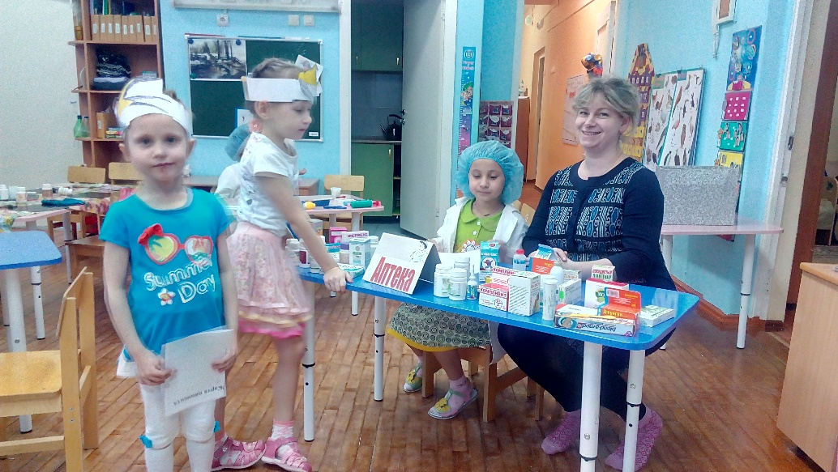

1. Формируя игровые умения у ребенка, следует ориентировать его и на игровые действия, и на разъяснение смысла игрового действия потенциальному партнеру по игре; 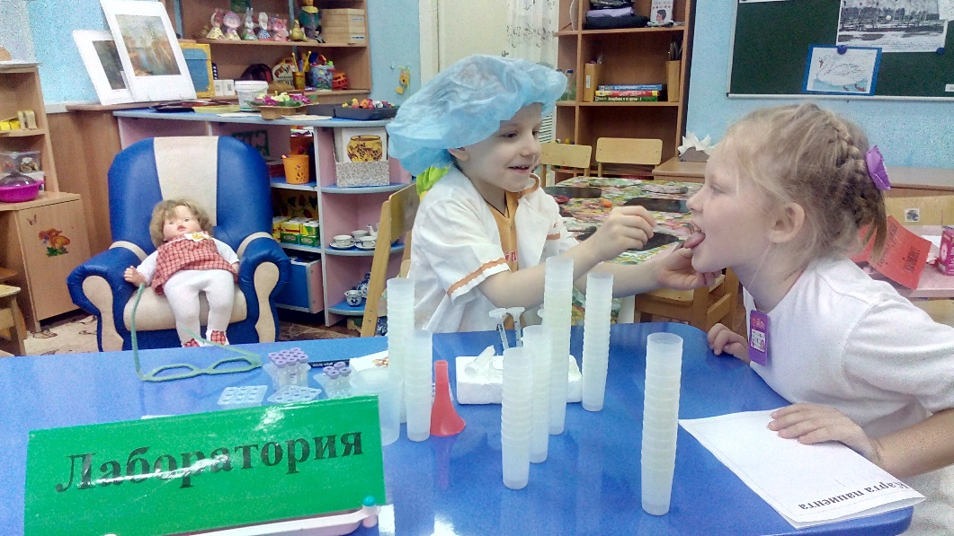
2. В каждом возрасте игра должна разворачиваться таким образом, чтобы дошкольники открывали и усваивали новые, более сложные способы ее построения.

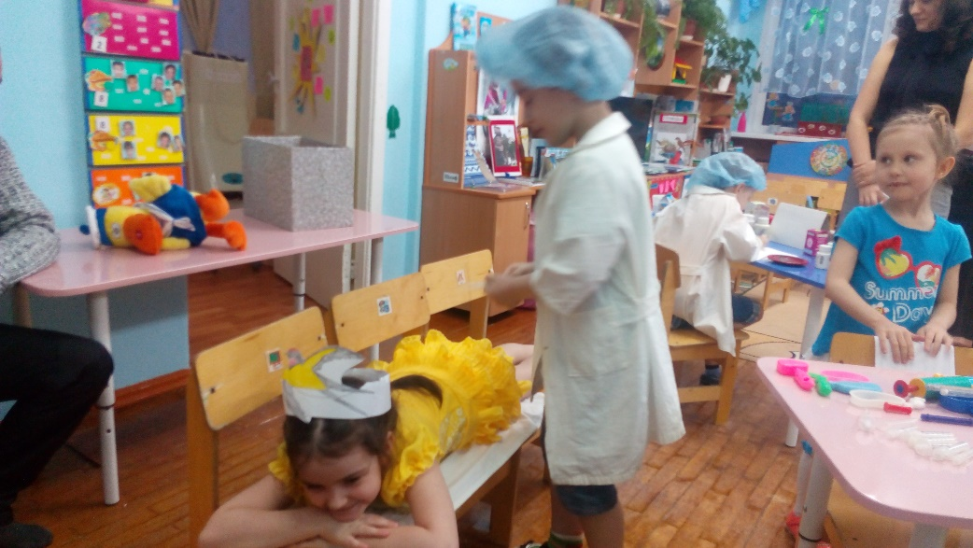

Р.С. Буре считает, что сюжетно-ролевые игры помогают ребенка представить себя участником общей деятельности, формируют готовность помочь, помогают понять ответственность за свои действия.

Этапы работы по воспитанию гуманных чувств у дошкольников в процессе сюжетно-ролевых игр были выделены В.М. Холмогоровой.

– Отказ от вербальных и предметных способов взаимодействия («Добрые эльфы», «Волны»);

– Отвлечение от фокусирования на собственном «Я» и помощь в сосредоточении внимания на ровеснике вне контекста взаимоотношений («Здороваемся глазами», «Переходы» – по цвету глаз, волос и др.);

– Согласованность действий («Лабиринт», «Слепой и поводырь» и др.);

– моделирование игр на взаимопонимание и сопереживание («Старая бабушка», «Шляпа волшебника»);

– Словесное выражение своего отношения («Пожелание магов», «Конкурс хвастунов (о соседе)» и др.);

– Формирование гуманных межличностных отношений между детьми, предполагающих различные формы позитивного социального поведения («Мастер и подмастерья», «Скульпторы» и др.).

В.М. Холмогорова пользуется принципами безоценочности, отказа от игрушек, отсутствия соревновательности, отсутствия принуждения, минимума речевого взаимодействия.

Таким образом, если педагог использует специальные игры и на собственном примере показывает гуманные взаимоотношения, он помогает формировать у детей реальные добрые взаимоотношения, которые они смогут перенести и в коллективные самодеятельные игры.

Таким образом, понятие «гуманные отношения» как сложный философский и психолого-педагогический феномен в научной литературе не имеет единой трактовки. Некоторые исследователи употребляют термины «гуманные отношения» и «эмпатия» как синонимичные, не разграничивая их. Гуманные отношения – широкое и неоднозначное понятие, включающее в себя социально-нравственную направленность на людей, независимо от личных симпатий, антипатий, привязанности.

Формирование гуманных отношений у старших дошкольников осуществляется с помощью различных средств: беседы, примера, художественной литературы и др. Особое место среди средств формирования гуманных взаимоотношений занимает игра, с помощью которой дети могут моделировать реальные отношения взрослого мира, осмыслять разные виды действительности.

Игра способствует развитию у дошкольников гуманных чувств. Главным образом, она обогащает их эмоциональную сферу, помогает реализовать желания и стремления детей, создает условия проявления гуманных чувств. В ходе игры гуманные отношения включаются в основное содержание игр детей. Новое нравственное содержание вносится в игру через центральный ее компонент – роль.

Сюжетно-ролевые игры помогают ребенка представить себя участником общей деятельности, формируют готовность помочь, помогают понять ответственность за свои действия.

***Список литературы:***

1. Чернявская В.С., Ахмадуллина О.В. Опыт исследования сюжетно-ролевой игры у дошкольников // Концепт. – 2016. – №01 (январь).
2. Кульчицкая Е.М. Формирование гуманных чувств у детей //Дошкольное воспитание. – 1965. – № 11. – С. 17-21.
3. Смирнова Е.О., Рябикова И.А. Психологические особенности игровой деятельности современных дошкольников // Вопросы психологии. – 2013. – №2. – С. 42-48.
4. Хомякова И.С. Воспитание заботливого отношения к окружающим у 6-летних детей в семье и детском саду: Автореф. дис. … канд. пед. наук. – М., 1991. – 17 с.
5. Аникеева Н.П. Воспитание игрой: Кн. для учителя. – М.: Просвещение, 1987. – 114 с.
6. Хилиль А.Ю. Дидактическая игра как средство формирования музыкально-эстетических интересов детей 2-3 лет: Дис. … канд. пед. наук. – М., 2011. – 242 с.
7. Неверович Я.З. Участие эмоций и мотивов в формировании детской личности // Эмоциональное развитие дошкольника / Под ред. А.Д. Кошелевой. – М.: Просвещение, 1985. – С. 29-43.